Plánek umístění sokolovny Poděbrady – SG a šplh
červená trasa pěšky z nádraží
modrá trasa autem z Náměstí Jiřího

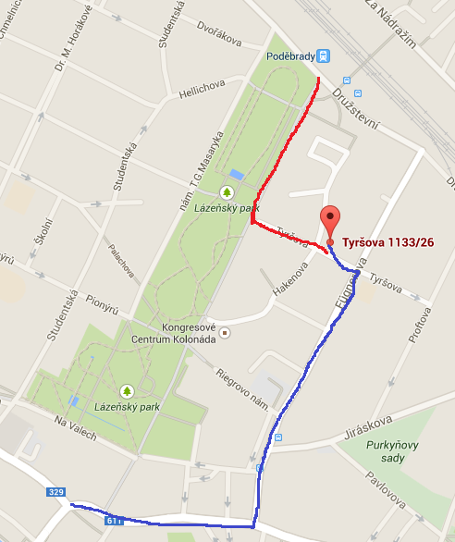

Plánek umístění bazénu v Čelákovicích – plavání
červená trasa pěšky od nádraží
modrá trasa autem od hlavního náměstí

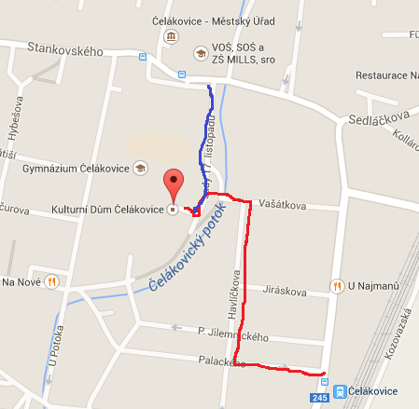

Plánek umístění stadionu a sokolovny v Lysé nad Labem
červená trasa pěšky od nádraží
trasy autem není třeba značit, sokolovna je na Husově náměstí
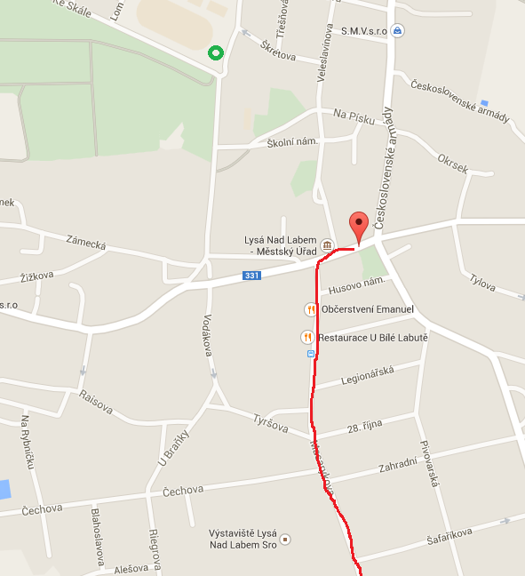
STADION

